# 奈曼旗政协教育体育界委员与新兴社区“两委”共同开展“大家来商量”基层协商活动

为了扎实推进政协协商向基层延伸，进一步增强政协委员履职尽责的使命感，了解群众诉求，贴近基层实际。2023年7月21日上午，奈曼旗政协教育体育界委员与新兴社区“两委”共同开展了“大家来商量”基层协商座谈会。双方深入交流探讨，就社区基层治理中的困难问题协商议事、献策出力。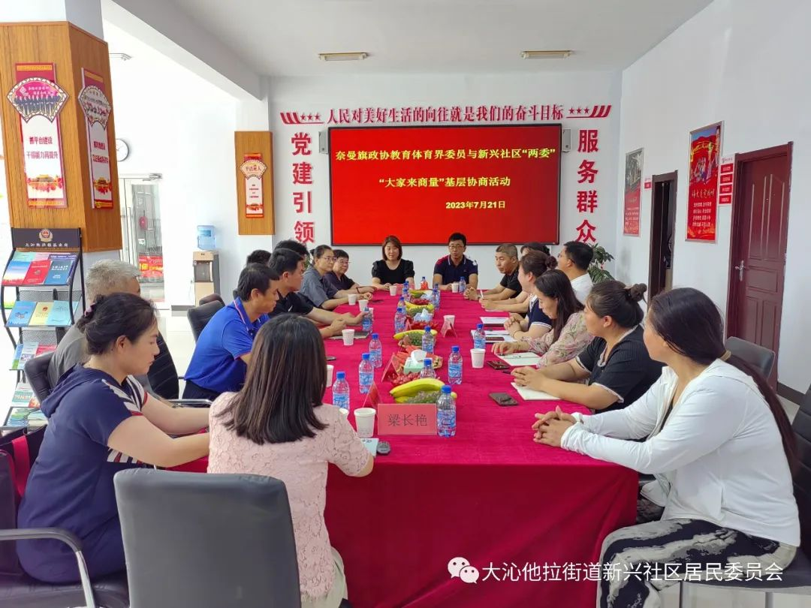

首先，政协教育体育组长、旗教体局党组成员、副局长陈志国分别介绍了本次参加座谈交流的委员们，并将“大家来商量”基层协商的工作目标做了说明。

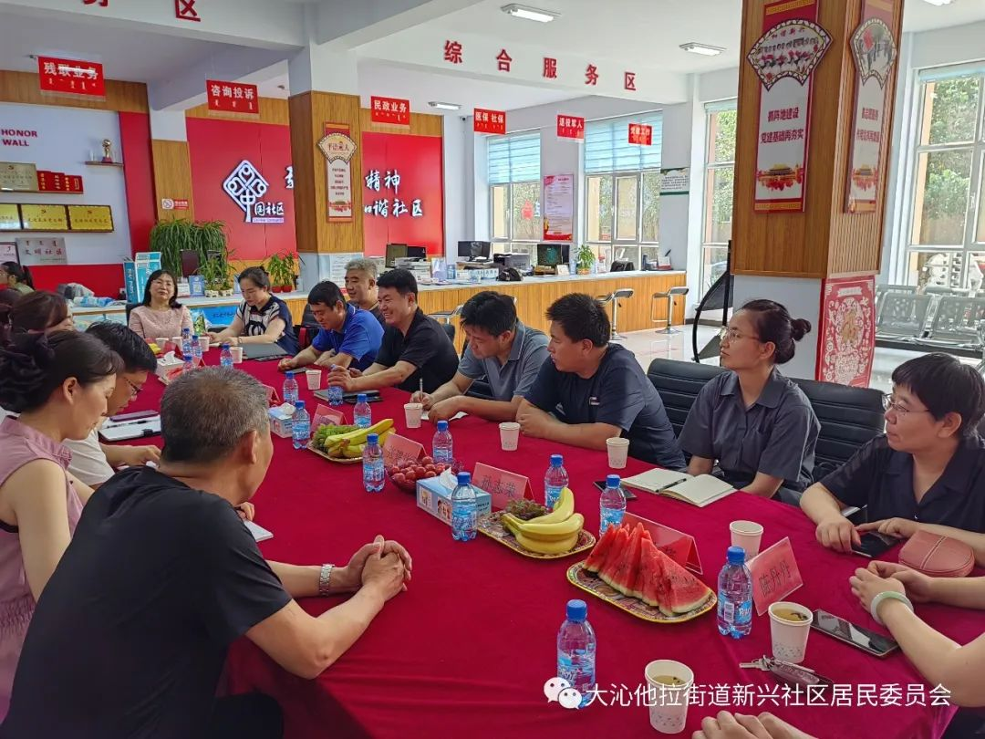

其次，新兴社区党委书记刘雪晶向委员们介绍了社区的基本情况。

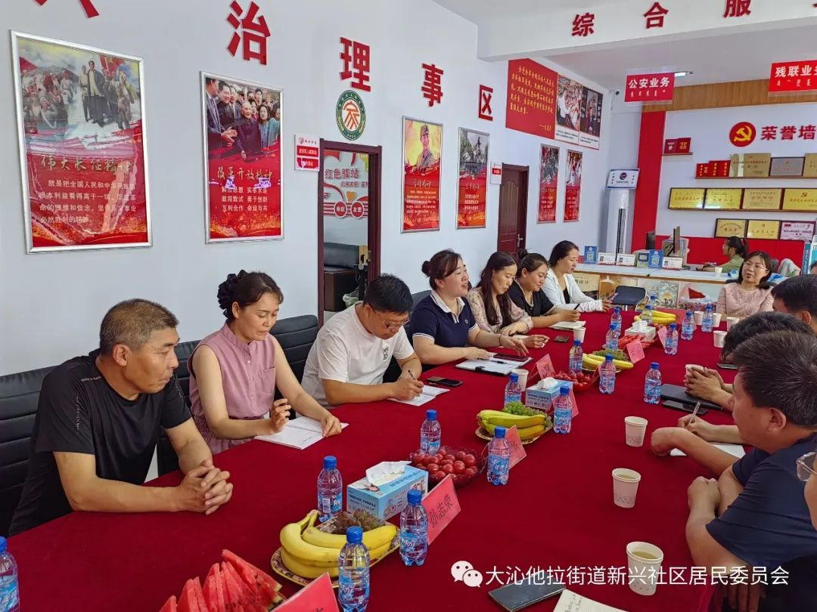

最后，社区“两委”成员和居民代表针对阳光招生、学区划分、校外安全出行、开通校车等基层民声热点问题，和委员们共同探讨解决思路和目标。通过这次基层协商活动的开展，力争做到“大事同商、小事互通、难事共解”，真正实现基层治理共治共享，为推动社会和谐、人民幸福贡献政协力量。